宁夏医科大学扫黑除恶专项斗争
工作简报
【2019】第11期

警校联合开展校园安全巡查
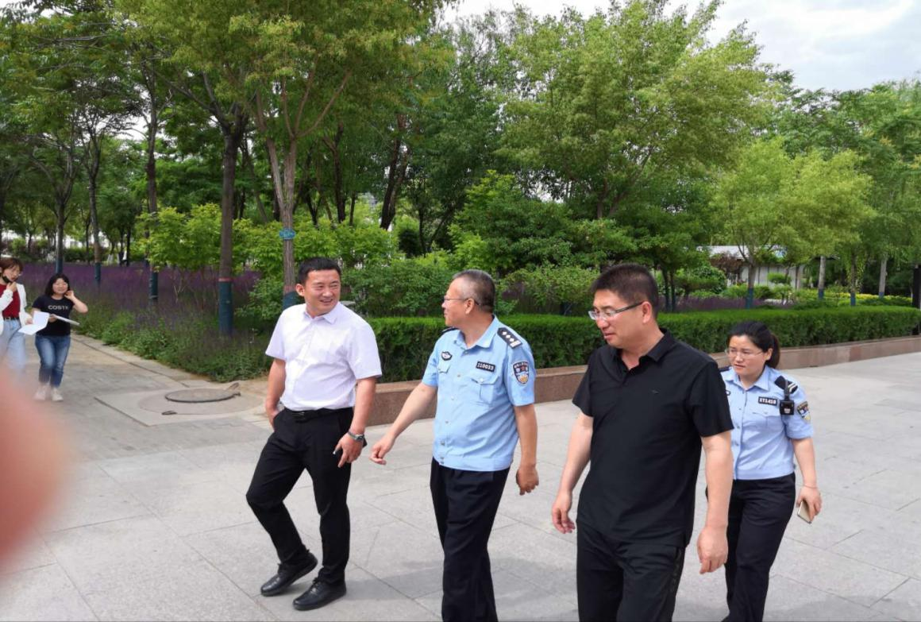
在毕业生返校和端午节即将到来等特殊敏感时期，为进一步做好校园安全维稳工作，认真排查安全隐患，堵塞防范漏洞，严防涉校案事件发生。6月4日，学生处、保卫处会同胜利街派出所组建联合工作组对校园进行安全巡查。
联合工作组重点对校园周边环境、消防设施配备、视频监控、校门管理、保安值守等情况进行细致的检查，巡查了学校禁毒基地、教学楼、食堂、图书馆等场所。此次联合检查提高了校园安全防范意识，加强了与公安机关的联系，进一步严格落实了门卫、安保人员的值守和巡查制度，加强了对外来人员的管理，保障了校园师生安全。
